

EBS235.1
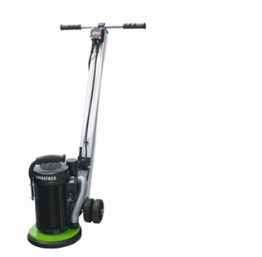
2200 Watt - 1.380 t/min
met diamantschijf 235mm
Zeer krachtige 2200W betonslijper voor het gladfrezen of opruwen van middelgrote oppervlaktes zoals kelder, garage of balkon. Door het afneembare voorste deel van de stopkap en de verplaatsbare handgreep kan ook vlak langs de wand gewerkt worden. Eenvoudig in hoogte verstelbaar onderstel met 4 stabiele wielen, geïntegreerde stofafzuiging en trillingsdemping. Met slechts 38 kg eenvoudig te vervoeren. Inclusief basisschijf voor losse diamantsegmenten. Segmenten separaat bij te bestellen. Technische gegevens:
Artikelnummer | 10.097.51
EAN code | 4026851011251
Merk | Eibenstock
Vermogen | 2200 Watt
Spanning | 230 V
Toerental (belast) | 1.380 tr/min.
Toerental regeling | Vast
Aansluiting | M20 buitendraad / speciaal
Schijfdiameter | 235 mm
Gewicht | 38 kg
Inclusief | diamantschijf 235 mm voor beton

